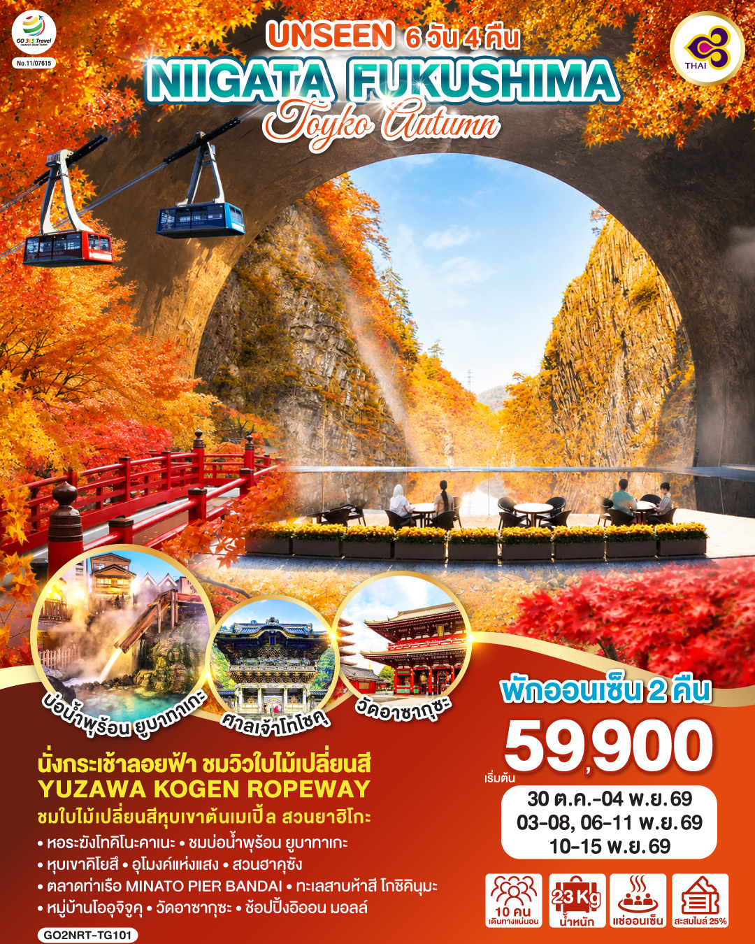
UNSEEN NIIGATA FUKUSHIMA TOKYO AUTUMN
6D 4N โดยสายการบินไทย [TG]

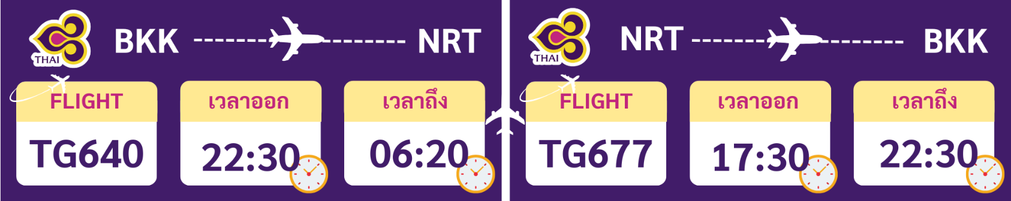

 | โปรแกรมการเดินทาง | เช้า | เที่ยง | ค่ำ | โรงแรมที่พัก
1 | กรุงเทพฯ (สนามบินสุวรรณภูมิ) – โตเกียว (สนามบินนาริตะ) (TG640 22.30 – 06.20)
2 | โตเกียว (สนามบินนาริตะ) – เมืองคาวาโกเอะ – หอระฆังโทคิโนะคาเนะ – เมืองคุซาสึ – ชมบ่อน้ำพุร้อน ยูบาทาเกะ – แช่น้ำแร่ธรรมชาติ | ✈ |  |  | KUSATSU ONSEN AREA  หรือเทียบเท่าระดับ 3 ดาว [♨]
3 | YUZAWA KOGEN ROPEWAY – นั่งกระเช้าลอยฟ้า ชมวิวใบไม้เปลี่ยนสี – หุบเขาคิโยสึ – อุโมงค์แห่งแสง – หุบเขาต้นเมเปิ้ล สวนยาฮิโกะ – เมืองนีงาตะ |  |  |  | NIIGATA HOTEL AREA  หรือเทียบเท่าระดับ 3 ดาว
4 | สวนฮาคุซัง – ตลาดท่าเรือ MINATO PIER BANDAI – เมืองไอสึวากะมัตสึ – ทะเลสาบห้าสี โกชิคินุมะ – แช่น้ำแร่ธรรมชาติ |  |  |  | INAWASHIRO ONSEN AREA  หรือเทียบเท่าระดับ 3 ดาว [♨]
5 | หมู่บ้านโออุจิจูคุ – เมืองนิกโก้ – ศาลเจ้าโทโชคุ – เมืองโตเกียว |  |  | อิสระ | TOKYO HOTEL AREA  หรือเทียบเท่าระดับ 3 ดาว
6 | วัดอาซากุซะ – ช้อปปิ้งอิออน มอลล์ นาริตะ – โตเกียว (สนามบินนาริตะ) – กรุงเทพฯ (สนามบินสุวรรณภูมิ) (TG677 17.30 – 22.30) |  | อิสระ | ✈
-การจัดที่นั่งบนเครื่องบิน จะเป็นไปตามที่สายการบินเป็นผู้กำหนด ซึ่งทางบริษัทฯ ไม่สามารถเข้าไปจัดการได้แต่อย่างใด
-ห้องพักโรงแรมในญี่ปุ่นอาจแตกต่างกัน จึงทำให้ห้องพักแบบห้องเดี่ยว (Single) , ห้องพักคู่ (Twin / Double) และห้องพักแบบ 3 ท่าน (Triple) อาจจะไม่ได้อยู่ในชั้นเดียวกัน หรือ อยู่ติดกัน
**ในกรณีที่ท่านจองห้องพักแบบ TRIPLE [2 เตียง + 1 ที่นอนเสริม] แล้วทางโรงแรมไม่สามารถจัดหาห้องพัก แบบ TRIPLE ได้ ทางบริษัทขอสงวนสิทธ์ในการจัดห้องพักแบบ แยก 2 ห้อง คือ [1TWN+1 SGL] แทน **

อัตราค่าบริการ
วันเดินทาง | ผู้ใหญ่พัก 2-3 ท่าน  ท่านละ | เด็กอายุ ไม่เกิน 7 ปี ไม่ใช้เตียง | พักเดี่ยว เพิ่มท่านละ | ราคาไม่รวมตั๋ว
30 ต.ค. – 04 พ.ย.69 | 59,900.- | 56,900.- | 12,900.- | 44,900.-
03 – 08 พ.ย.69 | 59,900.- | 56,900.- | 12,900.- | 44,900.-
06 – 11 พ.ย.69 | 62,900.- | 59,900.- | 12,900.- | 47,900.-
10 – 15 พ.ย.69 | 62,900.- | 59,900.- | 12,900.- | 47,900.-
ราคาเด็กทารก [อายุไม่ถึง 2 ปีบริบูรณ์ ณ วันเดินทางกลับ] ท่านละ 10,500 บาท
ราคานี้รวมรายการทัวร์ ตั๋วเครื่องบิน ไม่มีราคาเด็ก เนื่องจากเป็นราคาพิเศษ
ราคาทัวร์ข้างต้นยังไม่รวมค่าทิปมัคคุเทศก์และคนขับรถรวม 2,000 บาท/ท่าน/ทริป
ขออนุญาตินำเก็บ ณ สนามบินวันแรก
**บริษัทขอสงวนสิทธิ์ในการสลับสถานที่ท่องเที่ยวในรายการตามความเหมาะสม ของสภาพอากาศ ณ วันเดินทาง เพื่อประโยชน์สูงสุดของลูกค้าเป็นสำคัญ**

วันแรก | กรุงเทพฯ (สนามบินสุวรรณภูมิ) – โตเกียว (สนามบินนาริตะ) (TG640 22.30 – 06.20)
19.00 น. | พร้อมกันที่สนามบินสุวรรณภูมิ เคาน์เตอร์สายการบินไทย เจ้าหน้าที่ของบริษัท ให้การต้อนรับและอำนวยความสะดวกด้านเอกสารและสัมภาระ
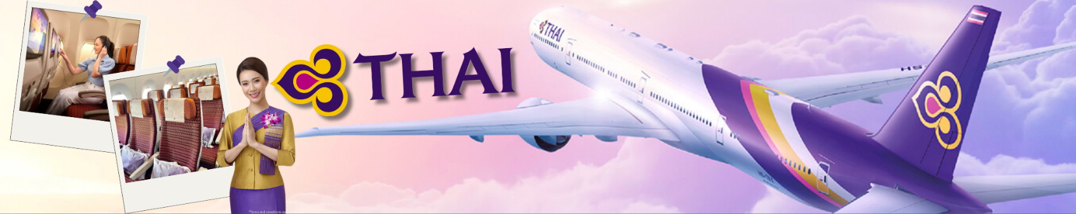
22.30 น. | ออกเดินทางสู่ สนามบินนาริตะ ประเทศญี่ปุ่น โดยสายการบินไทย เที่ยวบินที่ TG640 (สายการบินมีบริการอาหารและเครื่องดื่มบนเครื่อง)
วันที่สอง | โตเกียว (สนามบินนาริตะ) – เมืองคาวาโกเอะ – หอระฆังโทคิโนะคาเนะ – เมืองคุซาสึ – ชมบ่อน้ำพุร้อน ยูบาทาเกะ – แช่น้ำแร่ธรรมชาติ
06.20 น. | เดินทางถึง สนามบินนาริตะ ประเทศญี่ปุ่น (เวลาท้องถิ่นเร็วกว่าเวลาประเทศไทย 2 ชม.) ผ่านขั้นตอนการตรวจคนเข้าเมือง ด่านศุลกากร และรับกระเป๋าเรียบร้อยแล้ว [สำคัญมาก!!ไม่อนุญาตให้นำอาหารสด จำพวก เนื้อสัตว์ พืช ผัก ผลไม้ เข้าประเทศญี่ปุ่นหากฝ่าฝืนมีโทษจับปรับได้]
 | เดินทางสู่ คาวาโกเอะ (Kawagoe) ได้รับการขนานนามว่าเป็นลิตเติลเอโดะ เพราะมีบรรยากาศที่มีความเป็นเมืองเก่าที่ได้กลิ่นอายโบราณทำให้รู้สึกเหมือนได้ย้อนยุค ได้ซึมซับบรรยากาศของโกดังเก่า ที่เรียงรายกันยาวตลอดระยะทางกว่า 700 เมตร ในสมัยก่อนเป็นสถานที่เก็บกักเสบียงอาหารเพื่อส่งไปให้เมืองเอโดะ (โตเกียวในปัจจุบัน) แต่ในปัจจุบันได้ถูกเปลี่ยนเป็นร้านค้า ร้านอาหาร ร้านขายของที่ระลึกไม่ว่าจะเป็นร้านขนมที่ทำจากมันหวานสีเหลืองและสีม่วงอันเป็นผลิตภัณฑ์ขึ้นชื่อของเมืองนี้ สถานที่ท่องเที่ยวอันมีชื่อเสียงของเมืองคาวาโกเอะ
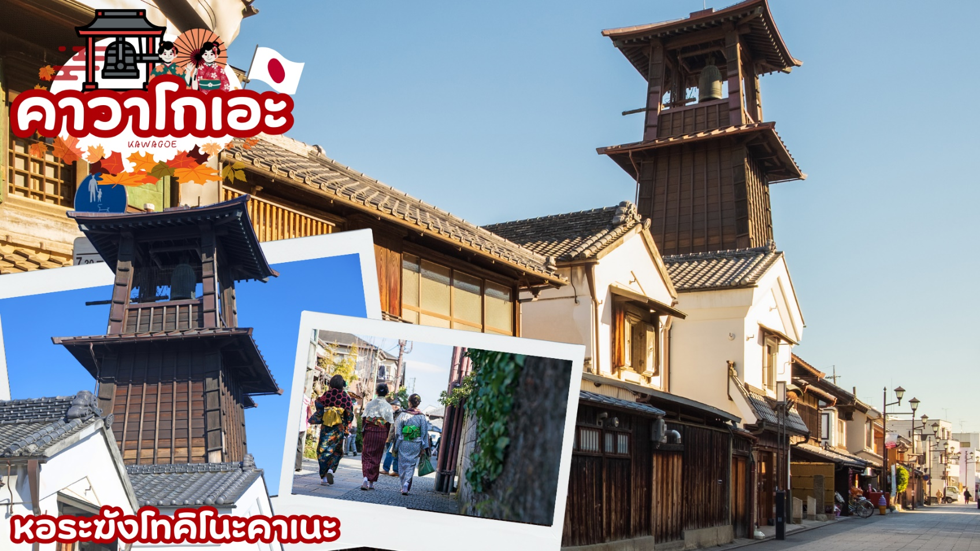
 | นำชม หอระฆังโทคิโนะคาเนะ (Toki no kane) สัญลักษณ์ของเมืองคาวาโกเอะเป็นสถาปัตยกรรมที่ถูกสร้างขึ้นมาตั้งแต่ในสมัยเอโดะสร้างขึ้นมาเพื่อใช้ตีบอกเวลาในสมัยอดีต และในช่วงปี ค.ศ 1893 หอระฆังนี้ถูกไฟไหม้จึงถูกสร้างขึ้นมาใหม่ให้เราได้ชมกันในปัจจุบัน ใน 1 วันระฆังนี้จะถูกตีบอกเวลาถึง 5 ครั้งเหมือนในอดีตคือในเวลา 6.00 น. 12.00 น. 15.00 น. และ 18.00 น.
กลางวัน | รับประทานอาหารกลางวัน ณ ร้านอาหาร (มื้อที่ 1)
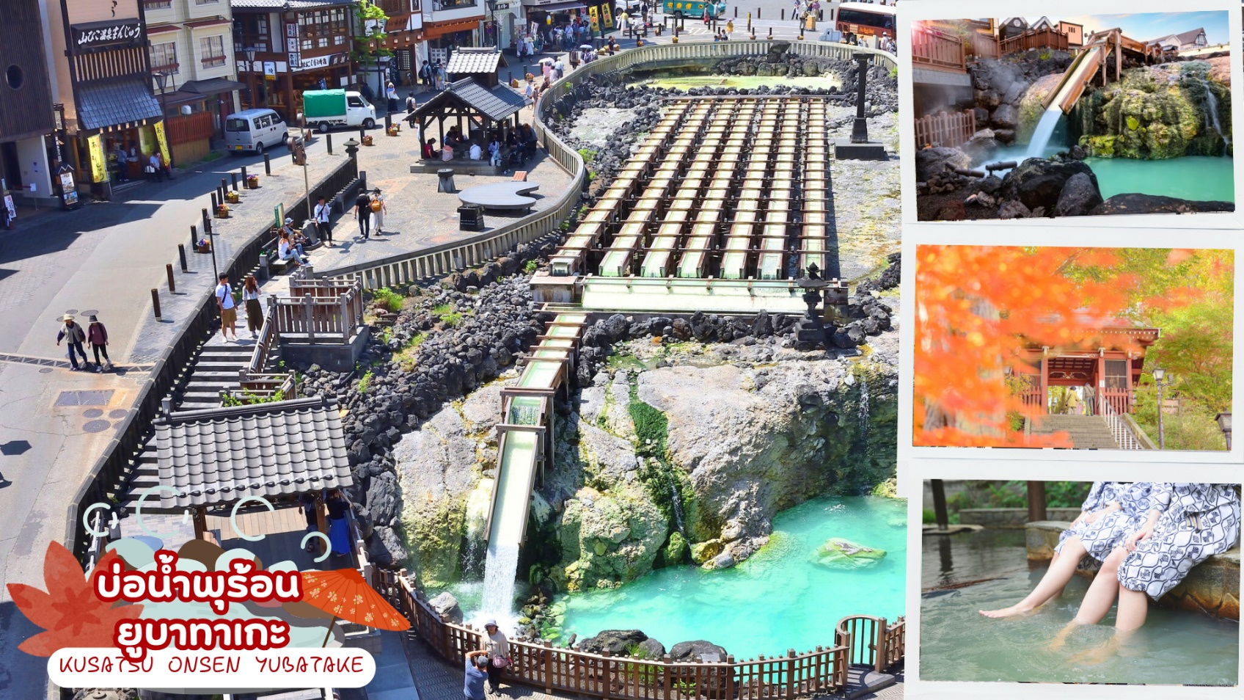
 | เมืองคุซาสึ เป็นเมืองออนเซ็นที่ได้รับความนิยมอย่างมากในญี่ปุ่น เนื่องจากมีปริมาณน้ำร้อนที่ผุดขึ้นเองตามธรรมชาติ โดยไม่ต้องใช้เครื่องสูบใดๆ ชมบ่อน้ำพุร้อน ยูบาทาเกะ สิ่งก่อสร้างขนาดใหญ่ใจกลางเมืองซึ่งถูกเรียกว่า “ยุบาทาเกะ (Yubatake)” มีหมายความว่า “ทุ่งน้ำร้อน” ควันไอน้ำที่ลอยขึ้นมาและกลิ่นอายเฉพาะตัวของบ่อน้ำร้อนจะช่วยทำให้ท่านรู้สึกเพลิดเพลินกับการเดินทาง รอบๆเมืองเต็มไปด้วยที่พักและร้านขายของที่ระลึก ได้บรรยากาศของแหล่งออนเซ็นญี่ปุ่นแท้ๆ เป็นเอกลักษณ์อย่างหนึ่งของบ่อน้ำพุร้อนคุซาสึ
ค่ำ | รับประทานอาหารค่ำ ณ ห้องอาหารของโรงแรม (มื้อที่ 2)
ที่พัก | KUSATSU ONSEN AREA หรือเทียบเท่าในระดับ 3 ดาว  (ที่นอนอาจเป็นแบบ เบาะฟุตง หรือ เตียง ขึ้นอยู่กับการจัดการของทางโรงแรม)  หลังอาหารค่ำ ได้ท่านผ่อนคลายกับการแช่น้ำจากแร่ธรรมชาติสไตล์ญี่ปุ่น
วันที่สาม | YUZAWA KOGEN ROPEWAY – นั่งกระเช้าลอยฟ้า ชมวิวใบไม้เปลี่ยนสี – หุบเขาคิโยสึ – อุโมงค์แห่งแสง – หุบเขาต้นเมเปิ้ล สวนยาฮิโกะ – เมืองนีงาตะ
เช้า | รับประทานอาหารเช้า ณ ห้องอาหารของโรงแรม (มื้อที่ 3)
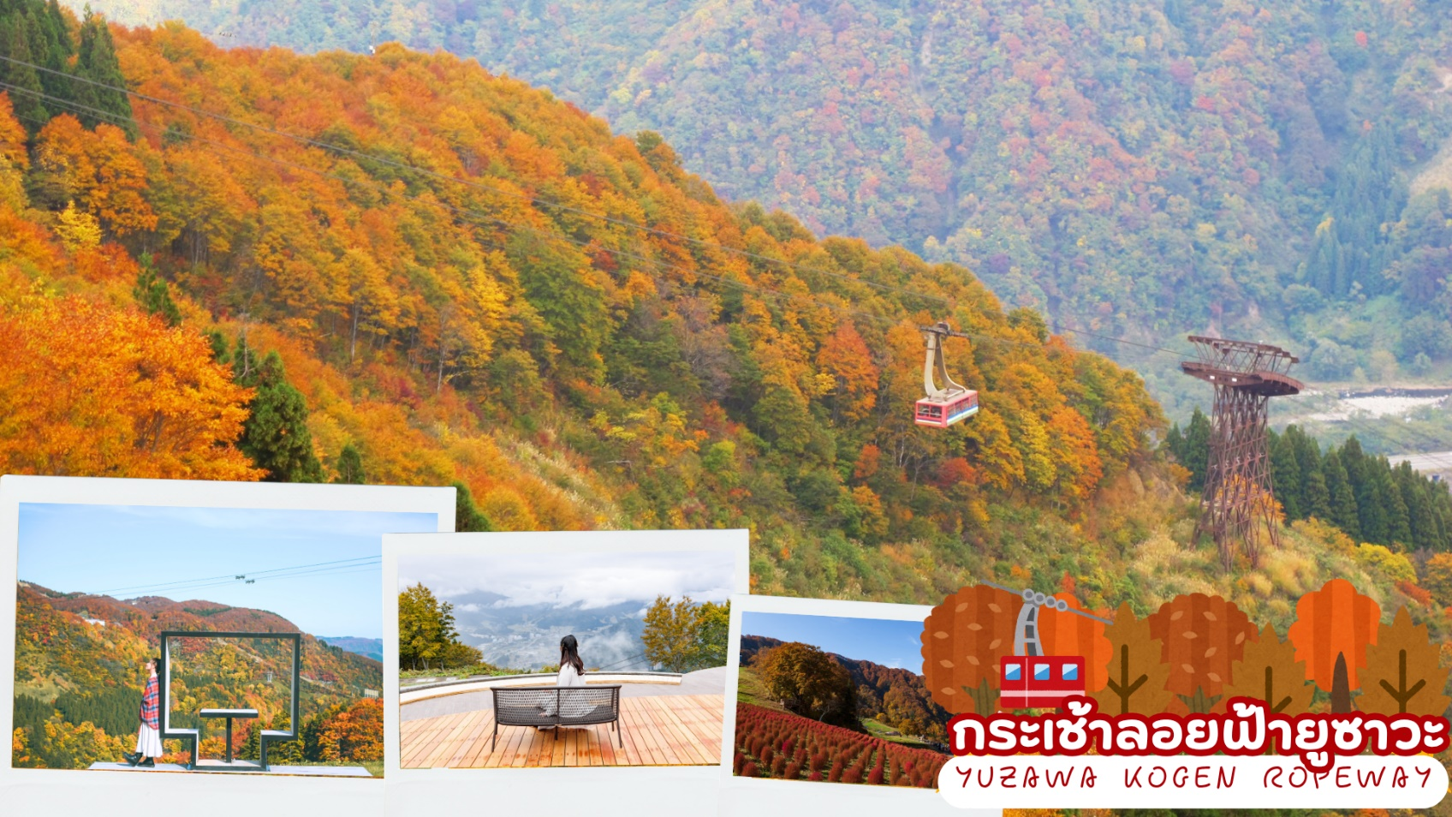
 | กระเช้าลอยฟ้ายูซาวะ (Yuzawa Kogen Ropeway) เป็นกระเช้าลอยฟ้าขนาดใหญ่ระดับโลกที่รองรับนักท่องเที่ยวได้มากถึง 166 คน ใช้เวลาเดินทางขึ้นสู่จุดชมวิวที่อยู่เหนือระดับน้ำทะเลกว่า 1,000 เมตร ด้วยเพียง 7 นาที รวมระยะทางราว 1,300 เมตร เพลิดเพลินไปกับทิวทัศน์ตามฤดูกาลของเทือกเขายูซาวะ จากหน้าต่างบานใหญ่ของกระเช้าลอยฟ้า หน้าสถานีพาโนราม่าบนยอดเขา นอกจากเป็นจุดชมวิวแล้ว ยังมีบ่อแช่เท้าและระเบียงกลางแจ้ง และยังมี Kumo no Ue Cafe คาเฟ่ที่สามารถผ่อนคลายไปอย่างสบายๆ พลางชมวิวสุดอลังการของที่ราบ Uonuma และเทือกเขา Tanigawa ที่แผ่กว้างอยู่เบื้องหน้า
กลางวัน | รับประทานอาหารกลางวัน ณ ร้านอาหาร (มื้อที่ 4)
 | หุบเขาคิโยสึ (Kiyotsu Gorge) หุบเขาแห่งนี้ตั้งอยู่ในเมืองโทคามาจิ ของจังหวัดนีงาตะ เป็นที่รู้จักในฐานะหนึ่งในสามหุบเขาที่งดงามที่สุดของญี่ปุ่น แหล่งท่องเที่ยวธรรมชาติ ที่มีอายุนานนับพันปี ความสวยงามของหุบเขาแห่งนี้เกิดจากการกัดเซาะของ แม่น้ำคิโยสึ ที่ไหลผ่านหุบเขามาเป็นพันปี ทำให้เกิดลวดลายหินที่เป็นเอกลักษณ์ นับเป็นจุดชมวิวระดับชาติและอนุสรณ์สถานทางธรรมชาติ
 | อุโมงค์แห่งแสง (TUNNEL OF LIGHT) เป็นหนึ่งในไฮไลท์ ที่สำคัญเมื่อได้มาเยือนหุบเขาคิโยสึ อุโมงค์แห่งนี้ถูกสร้างขึ้นในปี 1996 มีความยาว 750 เมตร ถูกสร้างขึ้นเพื่อเชื่อมต่อไปยังจุดชมวิวต่างๆ ของหุบเขา แต่ต่อมาในปี 2018 ภายในอุโมงค์ทั้งหมดได้รับการปรับปรุงใหม่ให้เป็นงานศิลปะ มีการตกแต่งเส้นทางตามอุโมงค์ ให้นักท่องเที่ยวได้เพลิดเพลินกับการถ่ายรูป ศิลปะที่ถูกตกแต่งในอุโมงค์ และ ได้สัมผัสกับความงามของหุบเขาคิโยสึ
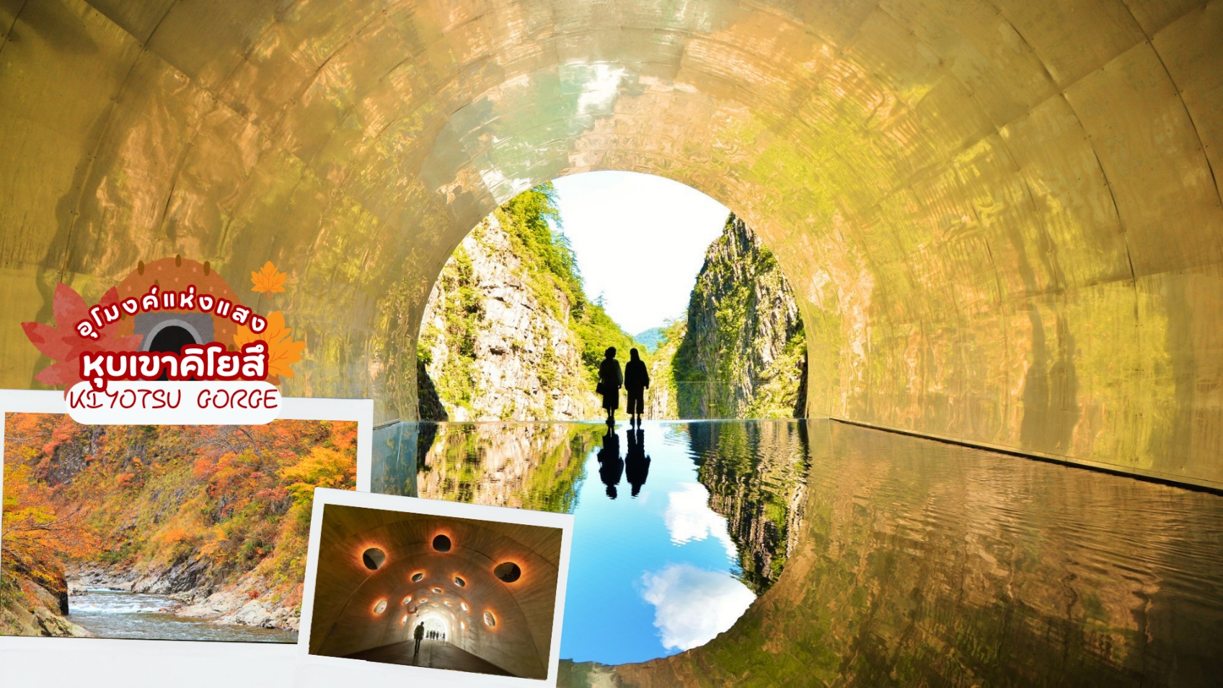
 | สวนยาฮิโกะ (Yahiko Park) เป็นสวนสาธารณะขนาดใหญ่ในเมืองยาฮิโกะ ในแต่ละฤดูกาลจะมีทิวทัศน์ของต้นไม้และดอกไม้แตกต่างกันไป จุดเด่นของที่นี่คือมีต้นเมเปิ้ลเป็นจำนวนมาก จนได้ฉายาว่า Maple Valley ดังนั้นในช่วงฤดูใบไม้เปลี่ยนสี สวนสาธารณะที่แสนจะธรรมดาแห่งนี้ จะแปลงร่างกลายเป็นสวนที่สวยงามไปด้วยต้นเมเปิ้ลหลากสี ถือเป็นจุดชมใบไม้แดงยอดนิยม จุดถ่ายรูปยอดฮิตคือ สะพาน Kan-tsuki ที่ทอดยาวข้างสระน้ำ อีกทั้งยังมีอุโมงค์หินให้เดินเล่น ละทางเชื่อมไปศาลเจ้า Yahiko ที่เต็มไปด้วยทิวทัศน์ใบไม้เปลี่ยนสีที่สวยงามไม่น้อยไปกว่ากัน อีกทั้งยังเป็นจุดเสริมพลังชีวิต (Power Spot) ชื่อดังในนีงาตะด้วย (ใบไม้เปลี่ยนสีขึ้นอยู่กับสภาพอากาศ)
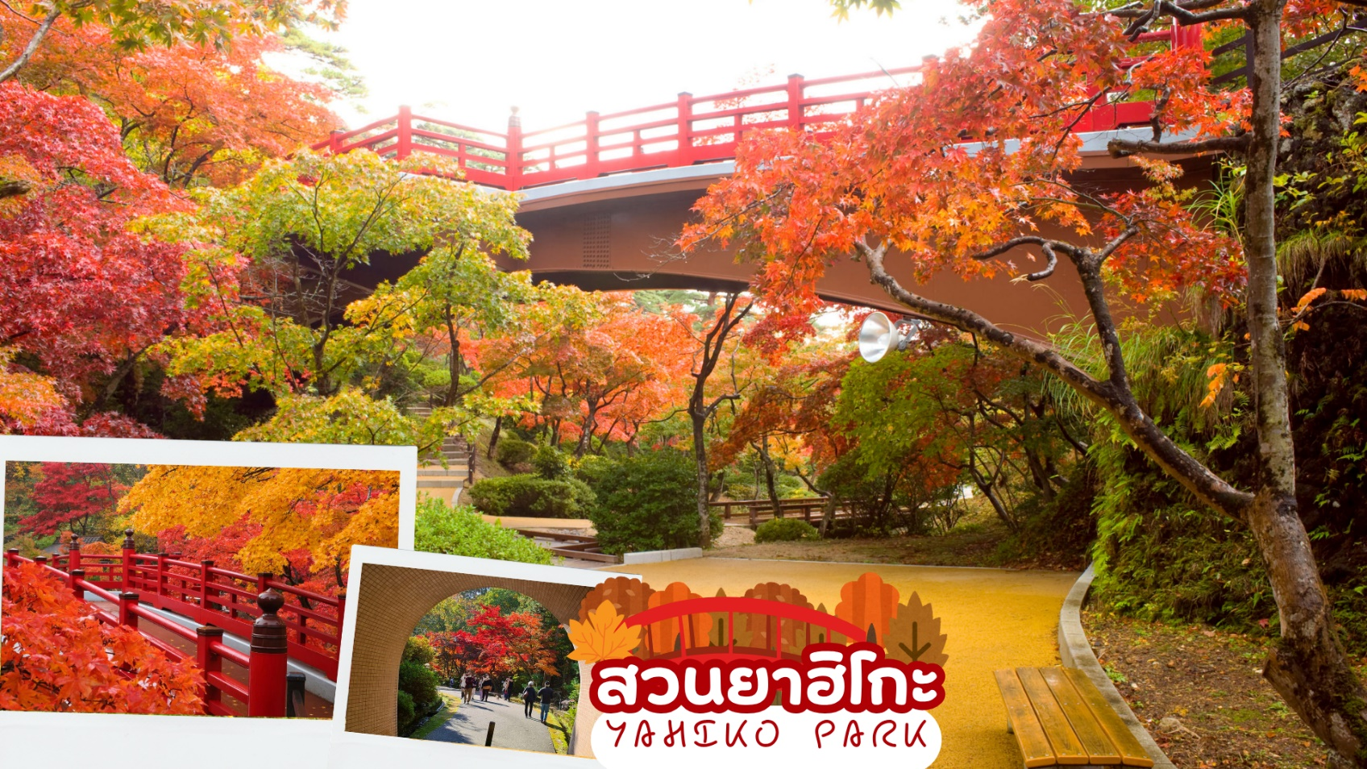
ค่ำ | รับประทานอาหารค่ำ ณ ห้องอาหารของโรงแรม (มื้อที่ 5)
ที่พัก | NIIGATA HOTEL AREA หรือเทียบเท่าในระดับ 3 ดาว
วันที่สี่ | สวนฮาคุซัง – ตลาดท่าเรือ MINATO PIER BANDAI – เมืองไอสึวากะมัตสึ – ทะเลสาบห้าสี โกชิคินุมะ – แช่น้ำแร่ธรรมชาติ
เช้า | รับประทานอาหารเช้า ณ ห้องอาหารของโรงแรม (มื้อที่ 6)
 | สวนฮาคุซัง (Hakusan Park) เป็นสวนสาธารณะประจำเมืองนีงะตะ ที่ออกแบบโดยได้รับแรงบันดาลใจจากชาวดัตช์ ตั้งอยู่ติดกับ ศาลเจ้าฮาคุซัง (Hakusan Shrine) และได้รับการยอมรับว่าเป็นหนึ่งในสวนสาธารณะในเมือง 100 อันดับแรกของญี่ปุ่น สวนมีความงามตามฤดูกาลที่หลากหลาย เช่น ดอกซากุระในฤดูใบไม้ผลิ ดอกบัวในฤดูร้อน ใบไม้เปลี่ยนสีในฤดูใบไม้ร่วง และหิมะในฤดูหนาว (ใบไม้เปลี่ยนสีขึ้นอยู่กับสภาพอากาศ)
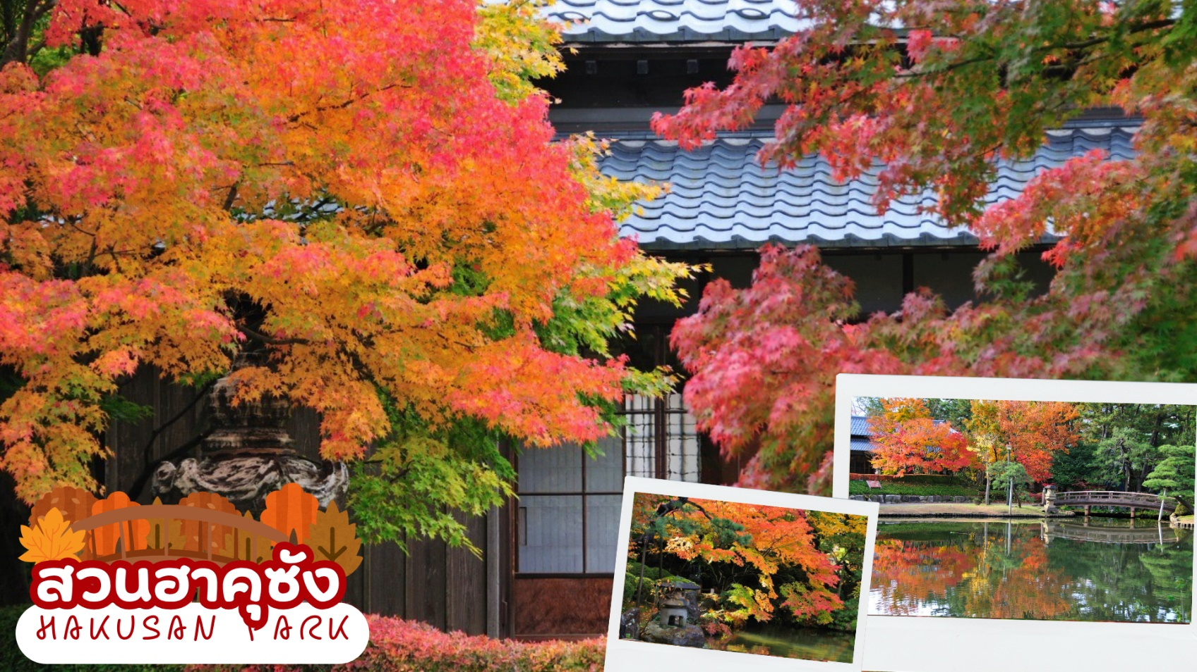
 | ตลาดท่าเรือ MINATO PIER BANDAI แหล่งรวมอาหารจากทะเลญี่ปุ่น ตั้งอยู่ในตัวเมืองนีงาตะ เป็นตลาดที่นิยมของผู้คนท้องถิ่น และ นักท่องเที่ยวที่มาเยือน เพราะตลาดแห่งนี้มีของให้เลือกซื้อมากมาย ไม่ว่าจะเป็นของสดๆ จากทะเล อีกทั้งยังมีแบบปรุงสุกพร้อมรับประทาน ข้าวสารจากชาวนาของนีงาตะ เหล้าสาเกชั้นยอด ผักสดๆและผลไม้ตามฤดูกาล รวมถึงของฝากชื่อดังของจังหวัด อิสระให้ทุกท่านเลือกซื้อตามอัธยาศัย
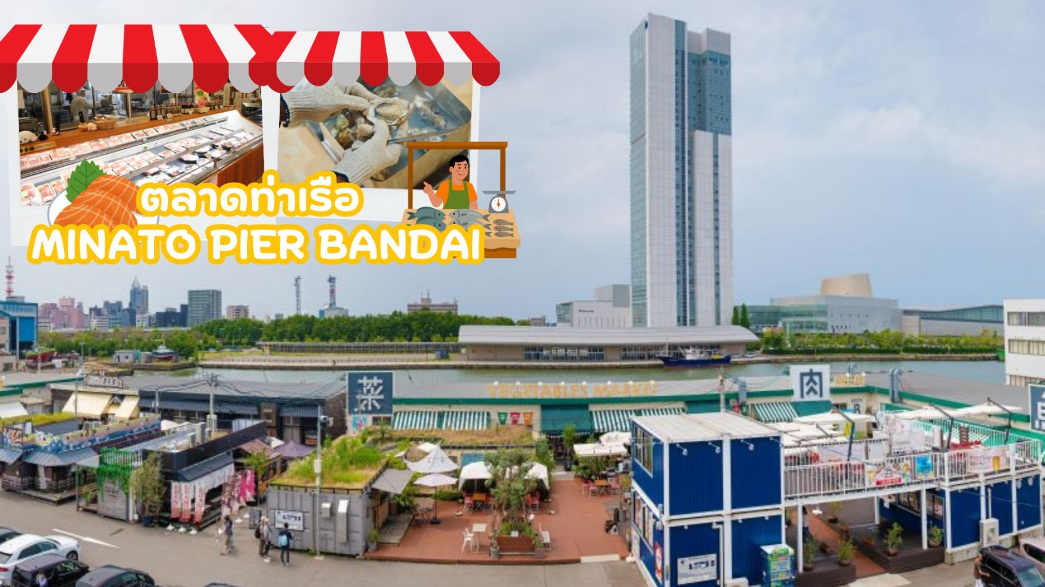
กลางวัน | รับประทานอาหารกลางวัน ณ ร้านอาหาร (มื้อที่ 7)
 | เดินทางสู่ เมืองไอสึวากามัตสึ (Aizu-Wakamatsu) เป็นเมืองในจังหวัดฟุคุชิมะที่ตั้งอยู่ค่อนไปทางตอนเหนือของญี่ปุ่นในภูมิภาคโทโฮคุ มีประชากรราว ๆ 125,000 คน ห้อมล้อมด้วยธรรมชาติอันอุดมสมบูรณ์ของภูเขาบันไดและทะเลสาบอินาวาชิโระ จึงจัดเป็นสถานที่เดินเขาและเล่นสกีที่ได้รับความนิยมจากนักท่องเที่ยวขาลุยสายธรรมชาติ และในขณะเดียวกันก็เป็นเมืองที่โดดเด่นด้วยเสน่ห์ของประวัติศาสตร์ยุคซามูไรตั้งแต่สมัยที่ยังเป็นแคว้นไอสึ จึงเหมาะกับนักท่องเที่ยวที่สนใจประวัติศาสตร์และวัฒนธรรมญี่ปุ่นด้วยเช่นกัน
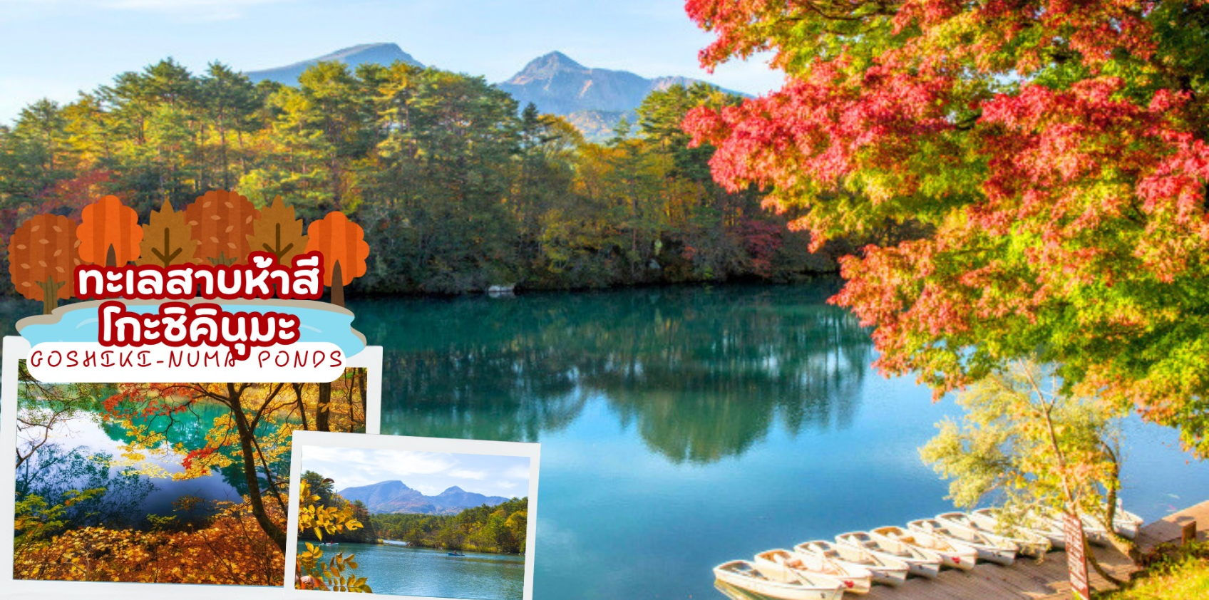
 | ทะเลสาบห้าสี โกะชิคินุมะ (Goshiki-numa Ponds) เป็นกลุ่มทะเลสาบที่เกิดจากการปะทุของภูเขา เมื่อแร่ธาตุทำปฏิกิริยากับสภาพแวดล้อมรอบด้าน ทำให้มองเห็นน้ำในทะเลสาบเป็นสีต่าง ๆ ตั้งแต่สีฟ้า น้ำเงินเข้ม เขียว เหลืองไปจนถึงแดง ดังนั้นทะเลสาบห้าสี ไม่ได้หมายถึงบึง 5 แห่ง แต่หมายถึงสีสันของน้ำในบึงที่เห็นแตกต่างกันไปนั่นเอง ชมความงดงามที่ธรรมชาติสร้างขึ้นในทุกฤดูกาล ทิวทัศน์รอบด้านในแต่ละเดือนที่แตกต่างกัน พร้อมตามหาปลาคาร์พที่มีปานรูปหัวใจ ในฤดูใบไม้ร่วงเพลิดเพลินชมใบไม้เปลี่ยนสีรอบ ๆ ทะเลสาบ (ใบไม้เปลี่ยนสีขึ้นอยู่กับสภาพอากาศ)
ค่ำ | รับประทานอาหารค่ำ ณ ห้องอาหารของโรงแรม (มื้อที่ 8)
ที่พัก | INAWASHIRO ONSEN AREA หรือเทียบเท่าในระดับ 3 ดาว  (ที่นอนอาจเป็นแบบ เบาะฟุตง หรือ เตียง ขึ้นอยู่กับการจัดการของทางโรงแรม)  หลังอาหารค่ำ ได้ท่านผ่อนคลายกับการแช่น้ำจากแร่ธรรมชาติสไตล์ญี่ปุ่น
วันที่ห้า | หมู่บ้านโออุจิจูคุ – เมืองนิกโก้ – ศาลเจ้าโทโชคุ – เมืองโตเกียว
เช้า | รับประทานอาหารเช้า ณ ห้องอาหารภายในโรงแรม (มื้อที่ 9)
 | ชม หมู่บ้านโออูจิ จูคุ (Ouchi-Juku) เป็นบ้านสไตล์ญี่ปุ่นแบบมุงหลัง ถูกสร้างขึ้นในปี พ.ศ. 2183 เป็นบ้านพักในสมัยเอโดะที่ตั้งอยู่ในถนนสายสำคัญ ที่ใช้เชื่อมระหว่างเมืองไอสุวาคามัสสึกับเมืองนิกโก้ ซึ่งปัจจุบันดัดแปลงเป็นร้านค้า ร้านอาหารที่มีของท้องถิ่นขึ้นชื่อ “โซบะต้นหอม” ที่ชาวญี่ปุ่นนิยมรับประทาน นอกจากนี้ยังมีศาลเจ้าและวัดประจำเมืองโออูจิจูคุ โดยวัดตั้งอยู่ปลายสุดของถนนสายหลัก ให้นักท่องเที่ยวจะได้ชมทิวทัศน์อันงดงามของเมืองได้จากบริเวณด้านบนของวัด
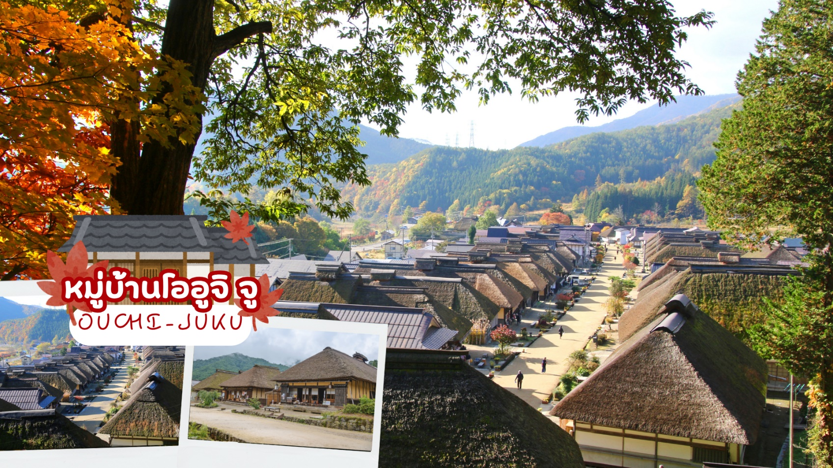
 | นำท่านเดินทางสู่ นิกโก้ (Nikko) เมืองมรดกโลกที่เต็มไปด้วยเอกลักษณ์ของญี่ปุ่น มีความสำคัญทางประวัติศาสตร์ยาวนานกว่า 1,200 ปี เป็นที่ตั้งของสุสานของโชกุนโทะกุงะวะ อิเอะยะซุ กับโทะกุงะวะ อิเอะมิสึ โดดเด่นทั้งด้านทิวทัศน์ สถาปัตยกรรม
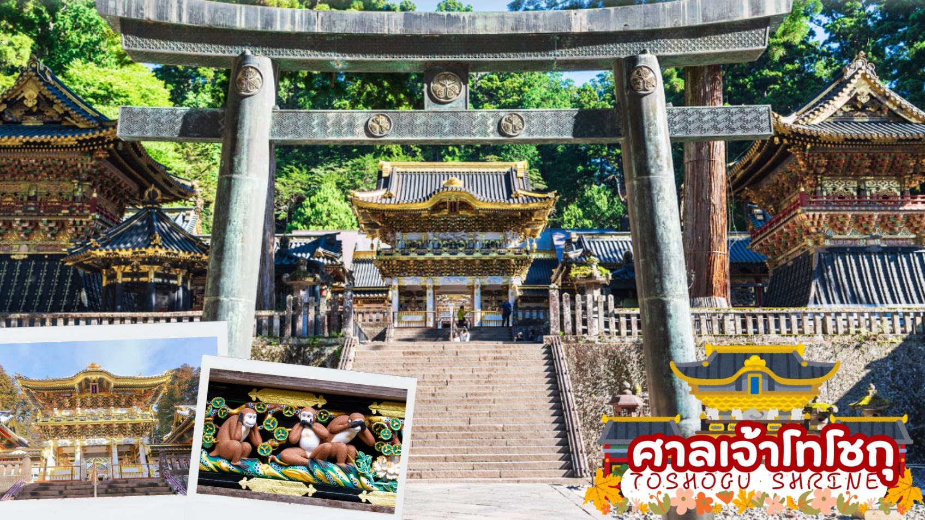
 | ศาลเจ้าโทโชกุ (Toshogu Shrine) ศาลเจ้าที่สร้างเพื่อเป็นสถานที่ฝังศพโชกุณโทกุงาว่า ที่เก่าแก่นับ 4 ศตวรรษ ตั้งแต่สมัยโชกุนโตกุกาว่า อิเยยะสึ อาคารแต่ละหลังจะสร้างจากไม้ลงลายสีทอง มีสถาปัตยกรรมไม้แกะสลักที่วิจิตรตระการตาทั้งสวยงามในแง่ของศิลปะและที่แฝงแง่มุมทางปรัชญา ทางเข้าจะเป็นซุ้มประตูโยเมมง (Yomeimon) เป็นซุ้มประตูที่สวยงาม มีขนาดใหญ่ ด้านในเป็นอาคารไม้ มีรูปลิงแกะสลัก 3 ตัว อยู่ในท่า ปิดหู ปิดปาก ปิดตา หมายถึง การไม่ดู ไม่ฟัง ไม่พูดในสิ่งไม่ดี และบริเวณซุ้มประตูก่อนขึ้นบันไดไปสุสานฯ มีรูปแกะสลักไม้ที่มีชื่อเสียง เป็นรูปแมวหลับ เป็นผลงานของ Hidari Jingoro ที่สำคัญศาลเจ้าแห่งนี้ได้รับการขึ้นทะเบียนจากองค์การยูเนสโก ให้เป็นหนึ่งในมรดกโลกทางวัฒนธรรม
กลางวัน | รับประทานอาหารกลางวัน ณ ร้านอาหาร (มื้อที่ 10)
 | นำท่าเข้าสู่ โตเกียว Tokyo คือ เมืองหลวงของประเทศญี่ปุ่น และเป็นหนึ่งใน 47 จังหวัดของประเทศญี่ปุ่น มีทำเลที่ตั้งอยู่บริเวณตอนกลางของประเทศ ทำให้เป็นเมืองที่มีสิ่งอำนวยความสะดวกครบครัน การคมนาคมที่สะดวกสบายมากๆ มีสถานที่ท่องเที่ยวที่หลากหลาย ไม่ว่าจะเป็นวัด สถานที่เที่ยวแบบธรรมชาติ แหล่งของกิน แหล่งช้อปปิ้ง ร้านค้าและร้านอาหาร ย่านถนนคนเดินและอีกเพียบ
เย็น | อิสระอาหารเย็นตามอัธยาศัย
ที่พัก | TOKYO HOTEL AREA หรือเทียบเท่าในระดับ 3 ดาว
วันที่หก | วัดอาซากุซะ – ช้อปปิ้งอิออน มอลล์ นาริตะ – โตเกียว (สนามบินนาริตะ) – กรุงเทพฯ (สนามบินสุวรรณภูมิ) (TG677 17.30 – 22.30)
เช้า | รับประทานอาหารเช้า ณ ห้องอาหารภายในโรงแรม (มื้อที่ 11)
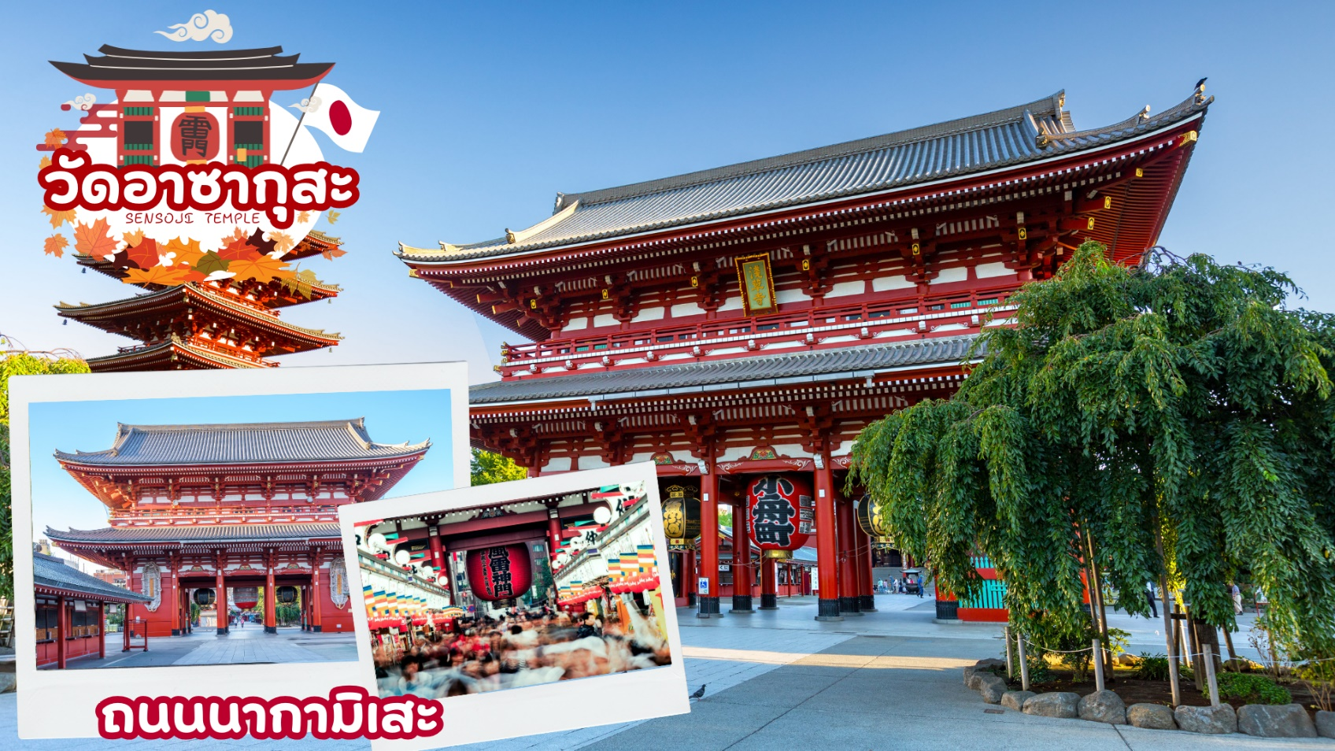
 | นำท่านเดินทางสู่ วัดอาซากุสะ (Asakusa) วัดที่เก่าแก่ที่สุดในกรุงโตเกียว ขอพรจากพระพุทธรูปเจ้าแม่กวนอิมทองคำ ท่านยังจะได้เก็บภาพประทับใจกับโคมไฟขนาดยักษ์ที่มีความสูงถึง 4.5 เมตร ซึ่งแขวนอยู่บริเวณประตูทางเข้าวัด และยังสามารถเลือกซื้อเครื่องรางของขลังได้ภายในวัด ฯลฯ หรือเพลิดเพลินกับ ถนนนากามิเสะ ถนนช้อปปิ้งที่มีชื่อเสียงของวัด มีร้านขายของที่ระลึกมากมายไม่ว่าจะเป็นเครื่องรางของขลัง ของเล่นโบราณและตบท้ายด้วยร้านขายขนมที่คนญี่ปุ่นชื่นชอบ แม้กระทั่งองค์จักรพรรดิ์องค์ปัจจุบันยังเคยเสด็จที่วัดแห่งนี้
กลางวัน | อิสระอาหารกลางวันตามอัธยาศัย
 | ช้อปปิ้ง อิออน มอลล์ นาริตะ ห้างสรรพสินค้าที่มีสาขาอยู่ทั่วประเทศญี่ปุ่น มีร้านค้าที่หลากหลายมากกว่า 150 ร้าน เช่น MUJI, 100 yen shop, Sanrio store, Capcom games arcade, ร้านขายอุปกรณ์กีฬา และซุปเปอร์มาร์เก็ตขนาดใหญ่ ให้ท่านได้เก็บจัดการลิสต์ของฝากมาจากคนที่บ้านได้อย่างครบครันเต็มที่
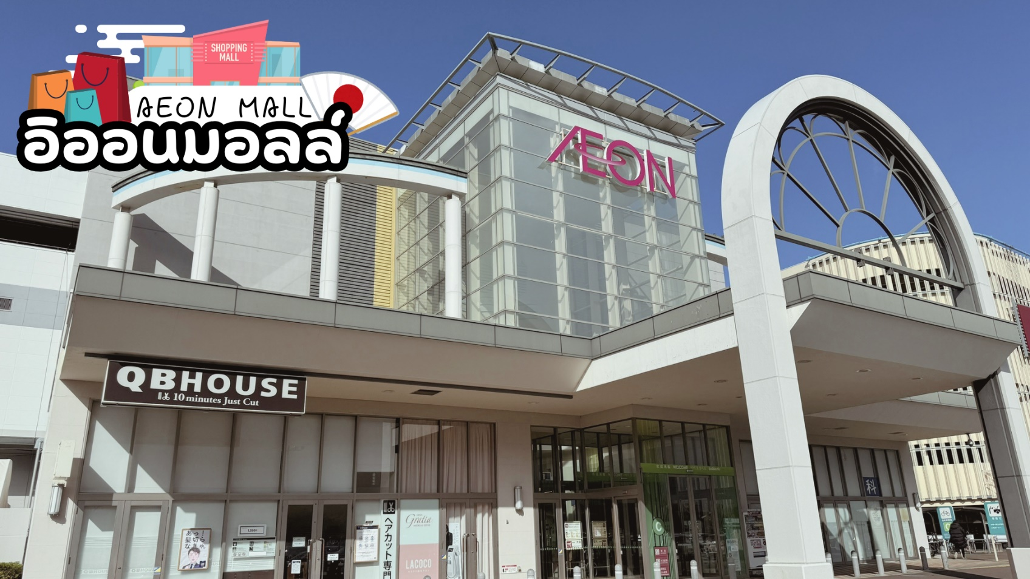
 | สมควรแก่เวลาเดินทางนำท่านเดินทางสู่ สนามบินนาริตะ
 | นำทุกท่านทำการ CHECK IN และโหลดสัมภาระ เพื่อเดินทางกลับสู่ประเทศไทย
17.25 น. | ออกเดินทางสู่ กรุงเทพฯ โดยสายการบินไทย เที่ยวบินที่ TG677  (สายการบินมีบริการอาหารและเครื่องดื่มบนเครื่อง)
22.30 น. | เดินทางถึง สนามบินสุวรรณภูมิ กรุงเทพฯ โดยสวัสดิภาพ พร้อมความประทับใจ



